**МУНИЦИПАЛЬНОЕ БЮДЖЕТНОЕ ДОШКОЛЬНОЕ ОБРАЗОВАТЕЛЬНОЕ УЧРЕЖДЕНИЕ**

**ДЕТСКИЙ САД № 31 «УЛЫБКА»**



**ОЛИМПИАДА**

**«В ИГРЫ ИГРАЕМ —**

**МЫШЛЕНИЕ РАЗВИВАЕМ»**



**Педагог-психолог**

**Расулова Т.И.**

**Каспийск 2017**

**ОЛИМПИАДА**

**«В ИГРЫ ИГРАЕМ — МЫШЛЕНИЕ РАЗВИВАЕМ»**

Цель олимпиады: эффективное взаимодействие педагогов и воспитанников, укрепление психического здоровья участников олимпиады.

Психологическая олимпиада «В игры играем — мышление развиваем» — один из этапов работы по подготовке к школе. Этот психолого-педагогический проект дает возможность дошкольникам посоревноваться своими знаниями и умениями.

Задачи:

* создать благоприятную атмосферу;
* укрепление психического здоровья;
* поддержать чувство товарищества и дух соревнования;
* способствовать проявлению навыков эффективного взаимодействия с другими людьми;
* совершенствовать умения применять отношения творческого сотрудничества с детьми и коллегами.

Участники олимпиады: воспитатели (воспитанники)

**Ход олимпиады**

Участники олимпиады входят в зал, встают в круг. Перед началом олимпиады они выполняют ритуал-приветствие в виде пальчиковой гимнастики «Здравствуй». Здравствуй, солнце золотое! Здравствуй, небо голубое! Здравствуй, вольный ветерок! Здравствуй, маленький дубок! Мы живем в одном краю — Всех я вас приветствую! Пальцами правой руки по очереди «здороваться» с пальцами левой руки, похлопывая друг друга кончиками

Педагог-психолог: Дорогие участники, мы с вами сегодня собрались в этом зале для участия в олимпиаде «В игры играем — мышление развиваем». Каждый из вас сможет показать свои способности. Позвольте представить вам членов нашего жюри. (Представляет членов жюри: воспитателей и педагогов детского сада.)

Педагог-психолог: Уважаемые члены жюри, прошу судить строго, но справедливо! А вы, дорогие педагоги, не спешите, хорошо обдумывайте каждый свой ответ.

Разделить участников олимпиады на команды.

Задание 1. «**Презентация**»

Участникам предлагается создать коллаж из картинок с журнала, который лучшим образом характеризует их команду. Придумать название и девиз команды.

Раздаточный материал: журналы с картинками, ножницы, клей, цветные карандаши.

Время выполнения – 5 минут. Презентация команды – 3минуты

Задание 2. «**Графический диктант**»

Приложение 2

Педагог-психолог:

Написать диктант непросто.

Алфавит весь надо знать,

А в графическом диктанте —

Точно клетки все считать!

Педагог-психолог: Перед вами лежат листы в клетку и карандаш. На листе исходная черная точка. От нее вы сейчас начнете писать «графический диктант». Приготовились!

Что у вас получилось? Правильно, рыба. Отлично!

Задание 3. «**Расставь знаки**»

Педагог-психолог:

Ты фигурки изучай,

Знаки верно расставляй.

Педагог-психолог: У каждой фигуры есть свой знак, вы должны правильно расставить эти знаки в пустых фигурах. (Время выполнения задания 3 минуты.)

Раз, два, три — к заданию скорее приступи!

Время выполнения – 3 минуты.

Приложение 3

Задание 4. «**Найди 10 отличий**»

Педагог-психолог: Вам даны две картинки, найдите между ними 10 отличий и обозначьте их крестиком.

Приложение 4

Задание 5. «**Раскрась по цифрам**»

Педагог-психолог:

На свете цифр немало,

Ты внимательно смотри —

Цветом разные они.

Раскрасить их вам надо.

Приложение 5

Члены жюри считают баллы: за каждое правильно выполненное задание участник получает по 1 баллу. Игру «Угадай эмоцию» не оценивают

Педагог-психолог: Молодцы! Справились со всеми заданиями! Пока жюри подводит итоги, мы с вами немного поиграем. Игра «Угадай эмоцию». Поочередно капитану каждой из команд предоставляется карточка с изображенной на не эмоцией, капитан должен мимикой показать эту эмоцию чтобы другие отгадали.

Затем участников команд награждают призами, благодарственными письмами.

Приложение 2



Приложение 3



Приложение 4

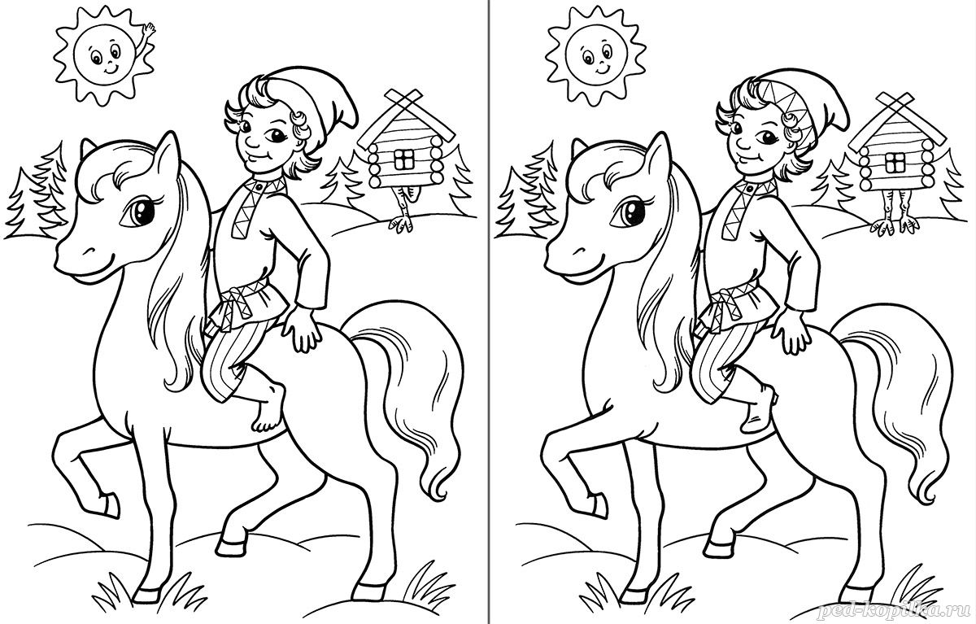

Приложение 5

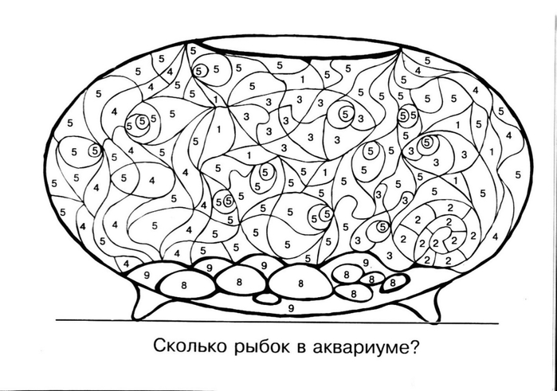

Раскрась по цифрам: 1 – красный, 2 – оранжевый, 3 – желтый, 4 – зеленый,

5 – голубой, 6 – синий, 7 – фиолетовый, 8 – коричневый, 9 – черный.